O Dia Fora Do Tempo

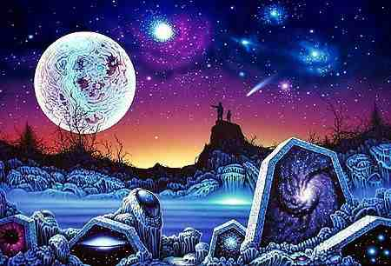

Tempo... Que conceito misterioso.
Vivemos numa cultura onde habituou-se a rotular os eventos crendo que tal rotular é equivalente a compreensão.
Quando dizemos elétron, por exemplo, estamos falando de um fenômeno complexo. Um fenômeno que se manifesta como onda e como partícula, paradoxalmente.
Mas entender de fato isto é bem mais que repetir um enunciado, uma frase.
O tempo está nesta categoria de fenômenos que pouco compreendemos.
Um dos temas centrais do Budhismo é a Atemporalidade a efemeridade .
Ambos relacionados ao Tempo.
Cronos entre os gregos.
Devorava seus filhos.
Antes dele Uranus.
Cronos corta os testículos de Uranus.
Zeus é oculto em uma caverna e uma pedra é dada a Cronos em seu lugar.
No momento adequado Zeus ataca Cronos e o obriga a vomitar os deuses devorados.
A riqueza da simbologia fala por si só.
Heropas entre as escolas estudadas por Gurdjieff.
Doa a vida mas também a devora.
Como Rá, o sol nos antigos ritos dos Povos do Nilo.
O calor e a luz ativam a vida mas também aumentam a entropia.
Entropia, conceito fundamental para compreender melhor o tempo.
A desordem crescente nos sistemas.
A vida cria ordem crescente.
E taoisticamente essas duas forças a todo instante, agora , estão a nos tocar.
Tempo...
A cada instante inapelavelmente ele passa, grão após grão da ampulheta vai o tempo escoando pela existência.
Cada momento é único e pleno em si mesmo.
Muitos passam pela vida se nunca perceberem isso.
A magia de cada momento.
A magia em inspirar profundamente sentindo a energia da vida pulsar em seu ser .
Entre os Maias existe um conceito interessante.
O dia fora do Tempo. Dentro do calendário lunar, encerrado o ano, ou "Tun" como eles chamam, há um momento de pausa, de resincronizar energias.
Quando respiramos plenamente devemos prestar atenção : "ao inspirar, ao expirar e ao espaço entre esses dois momentos" , assim trabalham os sufis.
Em busca de uma maior sincronicidade com o pulsar do Tempo muitos buscam novas formas de se sintonizar a esse constante fluir.
Para isto é preciso um momento de sintonia e meditação, de trabalho com a energia pessoal e planetária para uma harmonização maior com a alma do mundo.

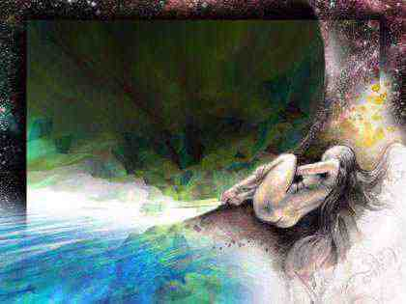
Nuvem que Passa

